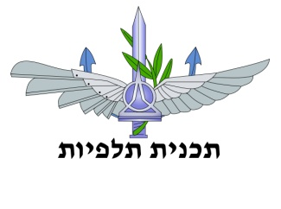**חיל האוויר  
ביה"ס לפיקוד ומנהיגות  
תכנית תלפיות**‏03 דצמבר 2024  
‏ב' כסלו תשפ"ה

|  |
| --- |
| סמל יואב סטרוגו, קצין מגד"ד  סמל אייל אפרימה, א' מגד"ד  סמל תומר וקס, א' מגד"ד |

**הנדון: דוח התקדמות דו שבועי – שבוע <שבוע> – צוות <שם הצוות> - פרויקט <שם הפרויקט>**

1. **יעדים לקראת הצגות <מופע הצגות קרוב: רבע/אמצע/חצי>:**

[כתבו את היעדים לקראת ההצגות, פרטו כמשפט על כל יעד. יש למחוק את ההוראות לאחר המילוי]

* 1. <יעד ראשון>
  2. <יעד שני>
  3. <יעד שלישי>

1. **התקדמות:**

[תארו בפסקה את ההתקדמות שלכם לאורך השבועיים האחרונים. ענו על השאלות הבאות – **איפה אתם עומדים אל מול היעדים**? **איפה מרכז העבודה שלכם כרגע? מה האתגרים שאתם חווים**? יש למחוק את ההוראות לאחר המילוי]

<פרטו את התקדמותכם לפי ההוראות>

1. בברכה,

**<שם מלא>,** <דרגה>  
**<כותרת התפקיד>**